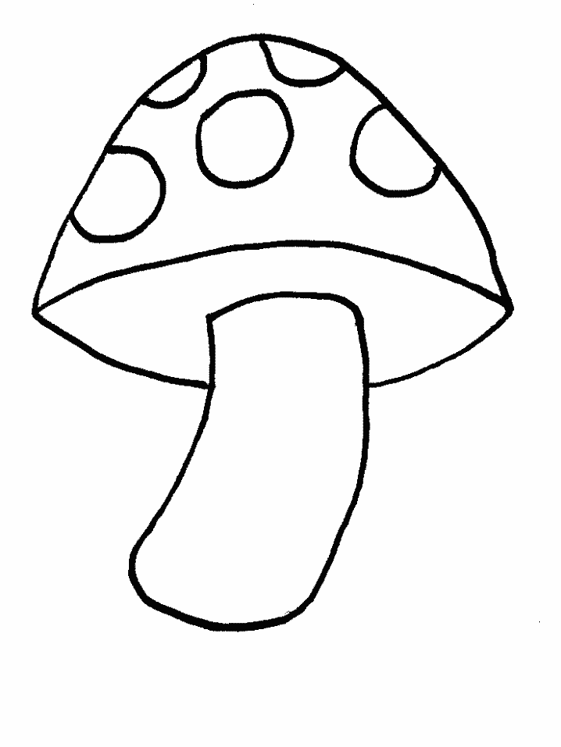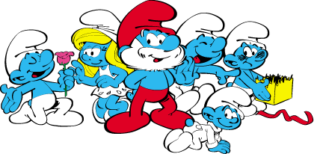Powtórz zdania i pokoloruj grzybka.

META

START

Kwiecień plecień, bo przeplata trochę zimy, trochę lata.

W psiej budzie jest ciemno i cicho.

Królik chrupie świeże sianko.

Lubię zimą jeździć na wieś.

Tancerka Zosia tańczy codziennie.

Aktor ćwiczy rolę z pamięci.

Ziemniaki i ćwikła mi nie smakują.

Lubię oglądać skoki narciarskie.

W niedzielę ćwiczę na siłowni.

Ścierką ścieram kurz z szafek.

W środku lata spadł śnieg.

Lubię siedzieć w cichym domu.

Na siodełku siedzi ćma.

W środę wyciekła woda ze ścieków.

Lubię ślęczeć nad książkami.

Kiedy śpimy, jest ciemno.

Na suficie jest ćma.

Wojtek wkręca śrubę w ścianie.